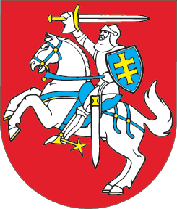
LIETUVOS RESPUBLIKOS SEIMO
VALSTYBĖS VALDYMO IR SAVIVALDYBIŲ KOMITETAS

Lietuvos savivaldybių asociacijos prezidentui

Ričardui Malinauskui

Sveikinu Jus, taip pat visų savivaldybių merus, tarybų narius, administracijų direktorius, tarnautojus ir visus savivaldybių bendruomenių narius su Vietos savivaldos diena.
Demokratinis valstybės valdymas neįmanomas be efektyvios, teisinėmis priemonėmis pagrįstos vietos savivaldos. Savivaldybės Lietuvoje pradėjo kurtis 1918–1919 metais, tačiau savivaldybių šaknys – kur kas senesnės, siekiančios 14-15 amžius, kai miestai pradėjo gauti Magdeburgo teisę. Pirmasis Vietos savivaldos įstatymas priimtas 1919 m. spalio 10 d. Valstybės Tarybos posėdyje. Jis suformavo savivaldybių sistemos pagrindus, reglamentavo jų funkcijas ir veiklos sritis. Vietos savivaldos raida Lietuvoje nebuvo lengva: teko patirti rimtus sunkaus laikmečio išbandymus. Dabar mums suteikta istorinė galimybė ieškoti efektyvesnių vietos savivaldos įtvirtinimo sprendimų, optimalaus valstybės ir savivaldybių interesų derinimo ir vietos žmonių poreikių maksimalaus tenkinimo galimybių.
Šios mums svarbios dienos proga kviečiu visus drauge darniai dirbti, kad Lietuvoje stiprėtų vietos savivalda – vienas iš svarbiausių demokratinės atviros visuomenės tvarkymosi elementų, kurią kiekvienas aktyvus gyventojas gali įtakoti.

Pagarbiai,

Komiteto pirmininkas dr. Jonas Jagminas

